MINISTERUL EDUCAŢIEI ŞI TINERETULUI AL REPUBLICII MOLDOVA

Universitatea Liberă Internaţională din Moldova

Facultate Informatică si Inginerie

Лабораторная работа №4

По предмету:

Программирование С++

Множественное наследование

Выполнил
студент гр. С-22 ……………...

Проверила: Абабей Л.

Кишинёв 2009 г.
Лабораторная работа №4

- Цель работы: ознакомление с термином многократное наследование. Порядок вызова конструкторов и деструкторов.

- Задание работы: Разработать программу в соответствие с вариантом.

- Содержание работы:
  - Титульный лист;
  - Цель работы, задача (№ варианта);
  - Листинг программы (текст написан на языке С++);
  - Результаты;
  - Вывод.
Теория

Насле́дование — один из четырёх важнейших механизмов объектно-ориентированного программирования, позволяющий описать новый класс на основе уже существующего (родительского), при этом свойства и функциональность родительского класса заимствуются новым классом.
Другими словами, класс-наследник реализует спецификацию уже существующего класса (базовый класс). Это позволяет обращаться с объектами класса-наследника точно так же, как с объектами базового класса.

Множественное наследование
При множественном наследовании у класса может быть более одного предка. В этом случае класс наследует методы всех предков. Достоинства такого подхода в большей гибкости. Множественное наследование реализовано в C++.
Множественное наследование — потенциальный источник ошибок, которые могут возникнуть из-за наличия одинаковых имен методов в предках. В языках, которые позиционируются как наследники C++, от множественного наследования было решено отказаться в пользу интерфейсов. Практически всегда можно обойтись без использования данного механизма. Однако, если такая необходимость все-таки возникла, то, для разрешения конфликтов использования наследованных методов с одинаковыми именами, возможно, например, применить операцию расширения видимости — «::» — для вызова конкретного метода конкретного родителя.
Большинство современных объектно-ориентированных языков программирования поддерживает возможность одновременно наследоваться от класса-предка и реализовать методы нескольких интерфейсов одним и тем же классом. Этот механизм позволяет во многом заменить множественное наследование — методы интерфейсов необходимо переопределять явно, что исключает ошибки при наследовании функциональности одинаковых методов различных классов-предков.

Задание.

6 вариант)

В Кишиневе есть кинотеатры где показывают фильмы: кинотеатр = {название кинотеатра, номер телефона, адрес, количество мест}. Фильмы включены в базе данных: фильм = {название фильма, страна, режиссер, жанр, год}. Вычислить какой жанр фильма предпочитают клиенты

Программа:

#include <iostream> //используемая библиотека
#include <conio.h> //используемая библиотека
#include <string.h> //используемая библиотека
using namespace std; //использование именованного пространства
class kinoteatr // класс кинотеатр
{public:
char name;
int phone;
char adress;
int places;
char Get_name () // начало функций
//которые устанавливают значения всех данных
{return name;}
char Get_adress ()
{return adress;}
int Get_phone ()
{return phone;}
int Get_places ()
{return places;}

};
class films // класс Фильм
{public:
char films_name ;
char country;
char rejiser;
char janri ;
int year;
int kino_teatr;
char Get_films_name ()
{return films_name;}
char Get_country ()
{return country;}
char Get_rejiser ()
{return rejiser;}
int Get_year ()
{return year;}

};

class janr : public kinoteatr, public films // в данном классе происходит множественное наследование
{
public : // наследует функцию и параметры фильма
int answer;
int x;
char Get_janr ()
{
label :cout << "Viberite kinoteatr : \n 1.Patria \n 2.Flakara \n 3.Ostalinie\n\n";
cin >> x ;
if (x == 1)
{
cout <<"V Patrii predpocitaiut KOMEDII \n";
}
else if (x==2)
{cout << "V Flakara predpocitaiut DRAMI\n ";}
else {
cout <<"V ostalinih kinoteatrah predpocitaiut TRILLERI \n ";
}

cout <<"\n\n Vi hotite posmotreti informatiu pro drugoi kinoteatr ?\n 1.yes\n 2.No\n\n\n";
cin >> answer;
if (answer == 1)
{
goto label;
}
else
return 0;
}

};
int main()
{
janr show; // создаём объект типа жанр
show.Get_janr (); // вызываем функцию которая вычисляет предпочтительные жанры.

getch ();
return 0;

}

Скриншоты:

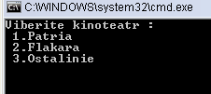

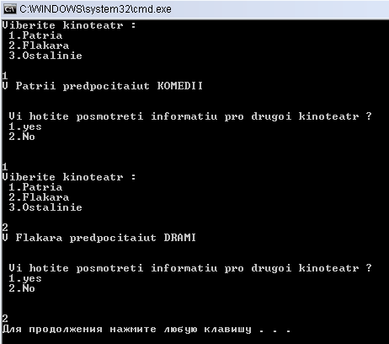

Вывод:

На данной лабораторной работе мы изучали множественное наследование. Нашей задачей было объявить два класса в которых содержались бы данные по определённым фильмам и данные по кинотеатрам города.
Затем объявить класс, который будет наследовать данные из первого класса .а также и из второго. Таким образом мы сможем обращаться ко всем функциям как первого класса так и второго, не объявляя их повторно, что существенно экономит время и уменьшает размер программы.
Мы показываем что происходит множественное наследование в строке
class janr : public kinoteatr, public films .

При запуске программы нас спрашивают по какому кинотеатру мы хотим увидеть информацию. Затем в зависимости от нашего выбора программа показывает нам какой жанр предпочитают в том или ином кинотеатре.
После просмотра информации по одному кинотеатру, программа предлагает просмотреть и информацию по другому кинотеатру, но этого можно и не делать выбрав No .
Затем если выбрать Yes то нам выведется снова список кинотеатров, и так пока пользователь не выберет NO . таким образом мы можем просмотреть всю информацию.
На представленных скриншотах я просмотрел информацию по двум из кинотеатров, продемонстрировав возможности программы.

